Especificación de Diseño de Prueba

PROYECTO

“Sistema de reconocimiento facial para la identificación de postulantes en el acceso de resultados del examen de admisión de UNMSM”

Grupo #6

**Integrantes:**

1. ALMONACID PARIPANCCA, Antony Brayan
2. MONTALVO GARCIA, Antony Abel
3. TOVAR TABOADA, Ricardo Manuel
4. UNOCC SIHUINTA, Roberto Carlos
5. PERNIA MEZA, Iver Elvis
6. GARCIA MARTINEZ, Christian Artur

**Historial de revisiones**

|  |  |  |  |
| --- | --- | --- | --- |
| **Fecha de revisión** | **Versión** | **Descripción** | **Autor** |
| **28/08/2020** | **1.0** | Creación de diseño de prueba de caja negra |  |

Tabla de Contenido

**1.** **Introducción** 1

1.1 Identificador del documento 1

1.2 Enfoque 1

**2.** **Detalles del diseño de prueba de nivel** 2

2.1 Características por probar 2

2.2 Combinaciones de características 2

2.3 Enfoque de refinamiento 2

2.4 Criterios de aprobación / rechazo de características 2

**3.** **General** 11

3.1 Glosario 11

**4.** **Referencias** 11

**SISTEMA DE RECONOCIMIENTO FACIAL PARA LA IDENTIFICACIÓN DE POSTULANTES EN EL ACCESO DE RESULTADOS DEL EXAMEN DE ADMISIÓN DE UNMSM: Test Design**

1. **Introducción**
   1. Identificador del documento

FRSIAAATR-TD-01

* 1. Enfoque

En el presente documento se aplicará técnicas de prueba de caja negra dirigidas al Sistema de reconocimiento facial para la identificación de postulantes en el acceso de resultados del examen de admisión de UNMSM con el fin de seleccionar o diseñar pruebas para la creación de casos de prueba adecuados y, de esta manera, medir objetivamente un esfuerzo de la prueba.

1. **Detalles del diseño de prueba de nivel**
   1. Características por probar

2.1.1. Procesando número de caracteres (cantidad de caracteres).

2.1.2. Procesando caracteres válidos

2.1.3. Procesando caracteres no válidos

2.1.4. Procesando letras y números.

* 1. Combinaciones de características

2.2.1. Procesando número de caracteres y caracteres válidos.

2.2.2. Procesando número de caracteres y caracteres no válidos.

2.2.3. Procesando caracteres válidos y caracteres no válidos.

* 1. Enfoque de refinamiento

Debido que probar todo el valor posible es poco práctico e imposible, las pruebas que utilizaremos serán basadas en las siguientes técnicas de pruebas.:

* Partición de Equivalencia
* Análisis de Valor Límite
* Plantillas de condiciones
* Tablas de Decisión Causa-Efecto.
* Cobertura de sentencia
* Cobertura de decisión
  1. Criterios de aprobación / rechazo de características
     1. **Realización de pruebas de Caja Negra**
        1. Login

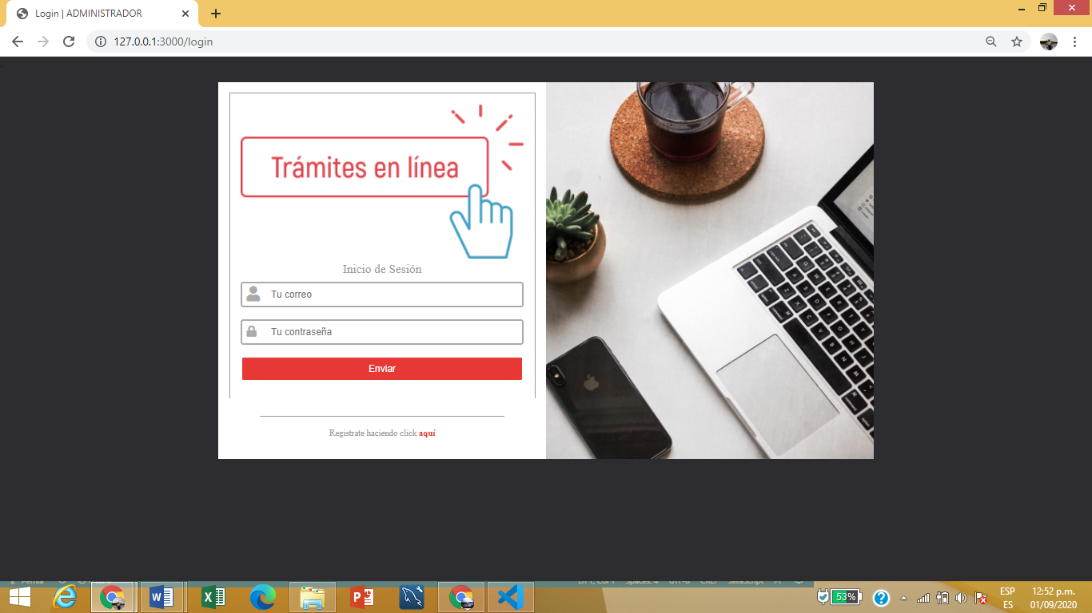

**Correo Administrador**

**:**

**Número de caracteres:**

Supuesto:Se tomará como límites de 4 a 30 caracteres.

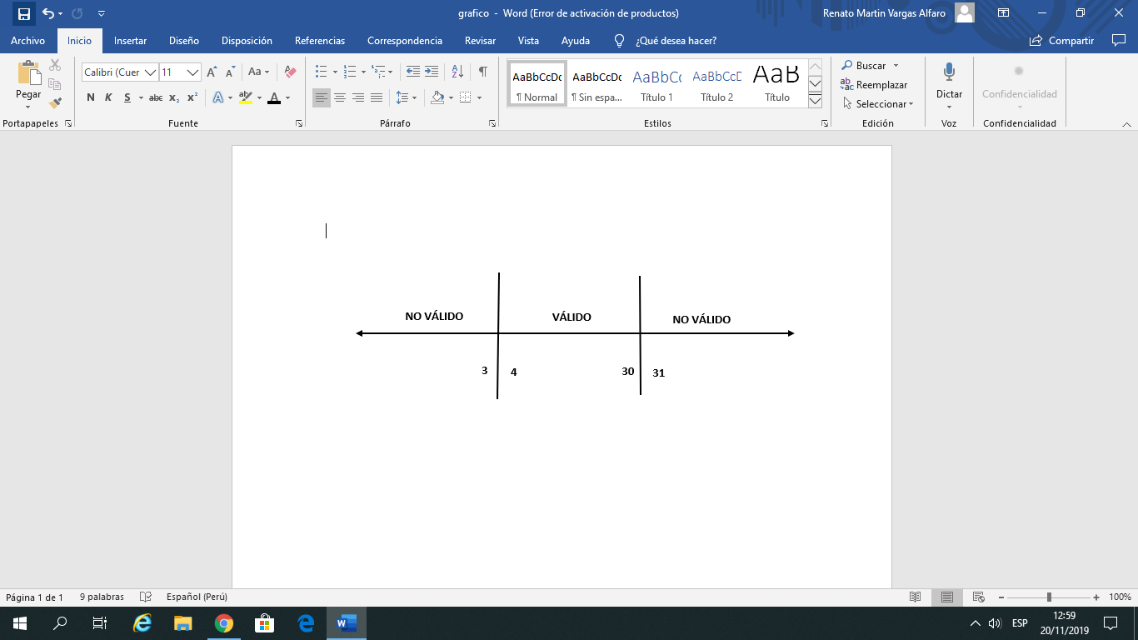

**Caracteres válidos: A-Z a-z 0-9 .**

**Caracteres inválidos: Cualquier otro**

|  |  |  |  |  |
| --- | --- | --- | --- | --- |
| **Condiciones** | **Particiones válidas** | **Particiones no válidas** | **Límites válidos** | **Límites no válidos** |
| **Correo Institucional** | **4 a 30 caracteres** | **<4 caracteres** | **4 caracteres** | **3 caracteres** |
| **>30 caracteres** | **30 caracteres** | **31 caracteres** |
| **Caracteres válidos** | **Caracteres inválidos** |  | **0 caracteres** |

**Contraseña:**

**Número de caracteres:**

Supuesto:Se tomará como límites de 8 a 30 caracteres.

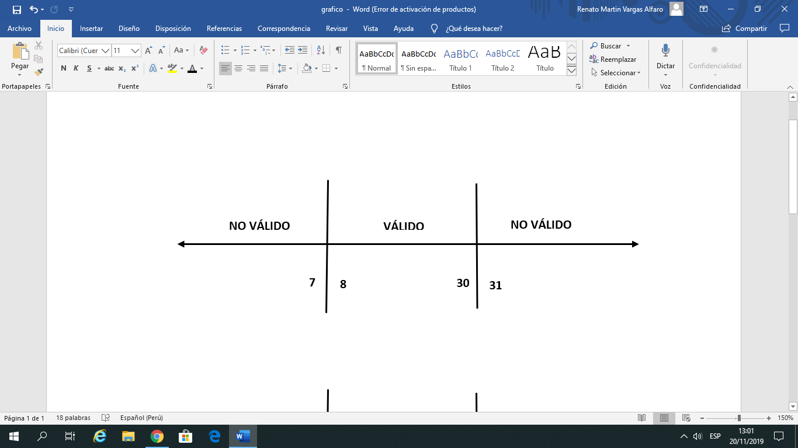

**Caracteres válidos: A-Z a-z 0-9 @ . - _ % $ #**

**Caracteres inválidos: Cualquier otro**

|  |  |  |  |  |
| --- | --- | --- | --- | --- |
| **Condiciones** | **Particiones válidas** | **Particiones no válidas** | **Límites válidos** | **Límites no válidos** |
| **Contraseña** | **8 a 30 caracteres** | **<8 caracteres** | **8 caracteres** | **7 caracteres** |
| **>30 caracteres** | **30 caracteres** | **31 caracteres** |
| **Caracteres válidos** | **Caracteres inválidos** |  | **0 caracteres** |

**Plantilla de condiciones**

|  |  |  |  |  |
| --- | --- | --- | --- | --- |
| **Condiciones** | **Particiones válidas** | **Particiones no válidas** | **Límites válidos** | **Límites no válidos** |
| **Correo Institucional** | **4 a 30 caracteres** | **<4 caracteres** | **4 caracteres** | **3 caracteres** |
| **>30 caracteres** | **30 caracteres** | **31 caracteres** |
| **Caracteres válidos** | **Caracteres inválidos** |  | **0 caracteres** |
| **Contraseña** | **8 a 30 caracteres** | **<8 caracteres** | **8 caracteres** | **7 caracteres** |
| **>30 caracteres** | **30 caracteres** | **31 caracteres** |
| **Caracteres válidos** | **Caracteres inválidos** |  | 1. **caracteres** |

* + - * 1. 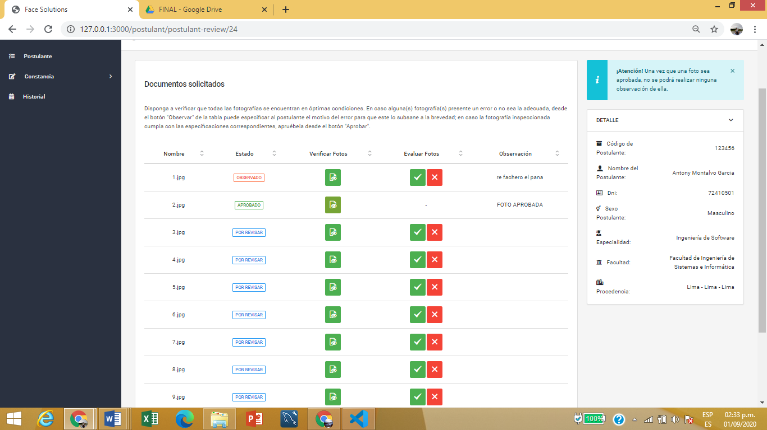Verificar fotografías del postulante

- Esta funcionalidad permite aprobar u observar una fotografía del postulante

|  |  |  |  |  |
| --- | --- | --- | --- | --- |
| **Condiciones** | **Regla 1** | **Regla 2** | **Regla 3** | **Regla 4** |
| **Aprobar fotografía** | **V** | **V** | **F** | **F** |
| **Observar fotografía** | **V** | **F** | **V** | **F** |
| **Acción/Resultado** |  | | | |
| **Fotografía aprobada** | **-** | **V** | **-** | **-** |
| **Fotografía observada** | **-** | **-** | **V** | **-** |
| **No es posible** | **V** | **-** | **-** | **-** |

* + - 1. Verificar documentos del postulante

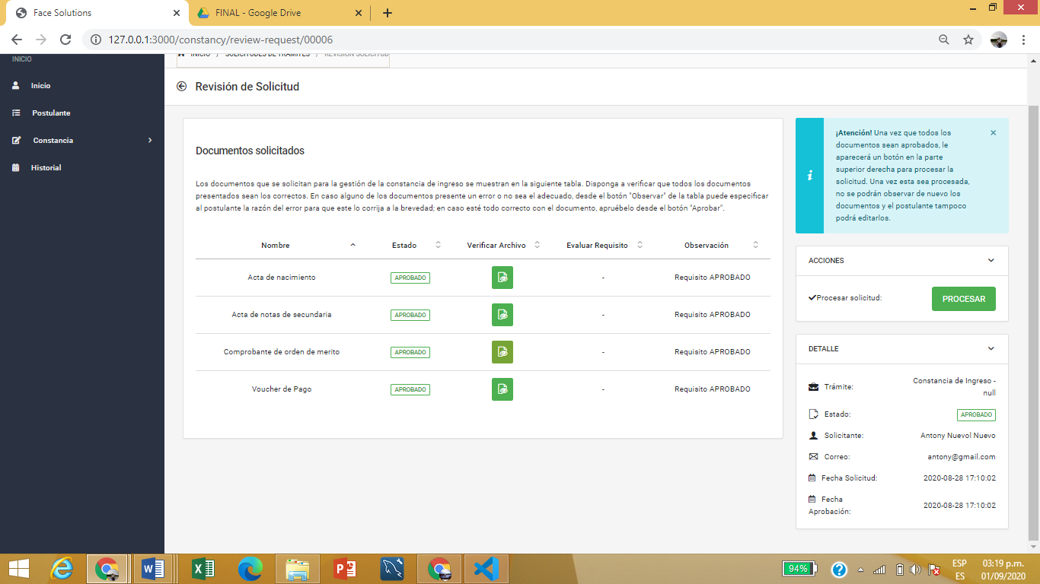

- Esta funcionalidad permite aprobar u observar un documento del postulante y procesar la solicitud.

|  |  |  |  |  |  |  |  |  |
| --- | --- | --- | --- | --- | --- | --- | --- | --- |
| **Condiciones** | **Regla 1** | **Regla 2** | **Regla 3** | **Regla 4** | **Regla 5** | **Regla 6** | **Regla 7** | **Regla 8** |
| **Aprobar documento** | **V** | **V** | **V** | **V** | **F** | **F** | **F** | **F** |
| **Observar documento** | **V** | **F** | **V** | **F** | **V** | **F** | **V** | **F** |
| **Procesar solicitud** | **V** | **V** | **F** | **F** | **V** | **V** | **F** | **F** |
| **Acción/Resultado** |  | | | |  |  |  |  |
| **Fotografía aprobada** | **-** | **V** | **-** | **V** | **-** | **-** | **-** | **-** |
| **Fotografía observada** | **-** | **-** | **-** | **-** | **-** | **-** | **V** | **-** |
| **Solicitud procesada** | **-** | **V** | **-** | **-** | **-** | **-** | **-** | **-** |
| **No es posible** | **V** | **-** | **V** | **-** | **V** | **V** | **-** | **-** |

* + - 1. 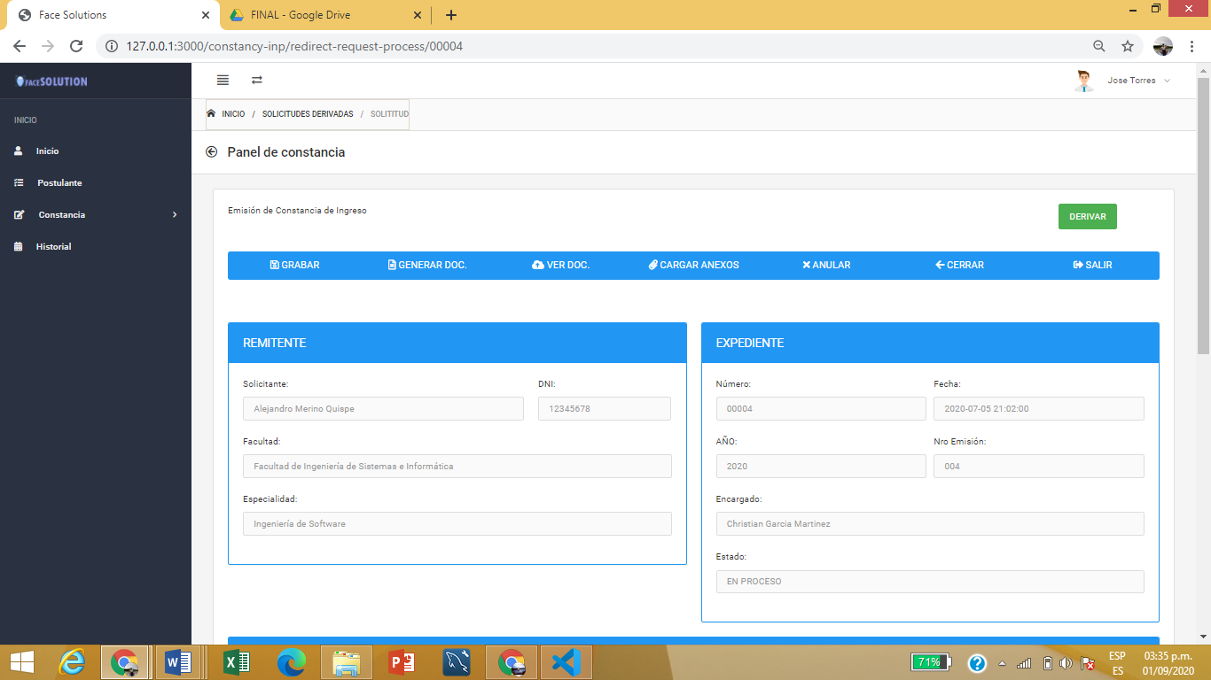Emisión de constancia de ingreso.

- Esta funcionalidad permite generar, verificar y derivar la constancia del postulante.

|  |  |  |  |  |  |  |  |  |
| --- | --- | --- | --- | --- | --- | --- | --- | --- |
| **Condiciones** | **Regla 1** | **Regla 2** | **Regla 3** | **Regla 4** | **Regla 5** | **Regla 6** | **Regla 7** | **Regla 8** |
| **Generar constancia** | **V** | **V** | **V** | **V** | **F** | **F** | **F** | **F** |
| **Verificar documento** | **V** | **F** | **V** | **F** | **V** | **F** | **V** | **F** |
| **Derivar documento** | **V** | **V** | **F** | **F** | **V** | **V** | **F** | **F** |
| **Acción/Resultado** |  | | | |  |  |  |  |
| **Constancia generada** | **V** | **F** | **V** | **V** | **-** | **-** | **-** | **-** |
| **Visualización de la constancia** | **V** | **F** | **V** | **-** | **-** | **-** | **V** | **-** |
| **Derivación del documento** | **V** | **-** | **-** | **-** | **-** | **-** | **-** | **-** |
| **No es posible** | **-** | **V** | **-** | **-** | **V** | **V** | **-** | **-** |

* + - 1. 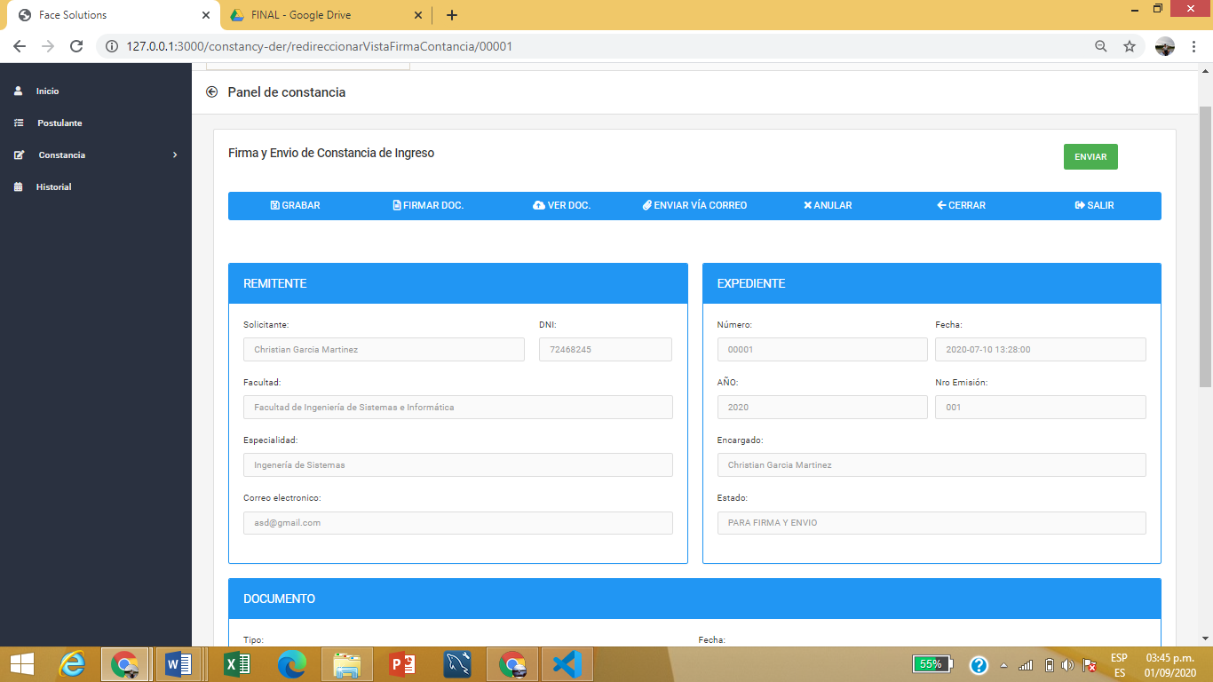Firma y envió de la constancia

- Esta funcionalidad generar la firma, la visualización y el envió de la constancia.

|  |  |  |  |  |  |  |  |  |
| --- | --- | --- | --- | --- | --- | --- | --- | --- |
| **Condiciones** | **Regla 1** | **Regla 2** | **Regla 3** | **Regla 4** | **Regla 5** | **Regla 6** | **Regla 7** | **Regla 8** |
| **Firmar constancia** | **V** | **V** | **V** | **V** | **F** | **F** | **F** | **F** |
| **Verificar documento** | **V** | **F** | **V** | **F** | **V** | **F** | **V** | **F** |
| **Enviar documento** | **V** | **V** | **F** | **F** | **V** | **V** | **F** | **F** |
| **Acción/Resultado** |  | | | |  |  |  |  |
| **Constancia generada** | **V** | **F** | **V** | **V** | **-** | **-** | **-** | **-** |
| **Visualización de la constancia** | **V** | **F** | **V** | **-** | **-** | **-** | **V** | **-** |
| **Derivación del documento** | **V** | **-** | **-** | **-** | **-** | **-** | **-** | **-** |
| **No es posible** | **-** | **V** | **-** | **-** | **V** | **V** | **-** | **-** |

1. **General** 
   1. Glosario

FRSIAAATR-TD-01: Versión 01 del documento Especificación de Diseño de Pruebas del Proyecto Sistema de reconocimiento facial para la identificación de postulantes en el acceso de resultados del examen de admisión de UNMSM.

* FRSIAAATR: Sistema de reconocimiento facial para la identificación de postulantes en el acceso de resultados del examen de admisión de UNMSM.
* V | F: Verdadero o Falso.

1. **Referencias**

[1] IEEE Computer Society (1998), *IEEE Std 829-1998.*

[2] IEEE Computer Society (2008), *IEEE Std 829-2008.*